Colegio Nuestro Tiempo - R.B.D.: 14.507-6
Educadora Natalia Salas
naaliavaleriasalas@gmail.com
Nivel Kínder
Semana de trabajo 6

Guía de trabajo
https://www.youtube.com/watch?v=zIDVm8_aLDI
Objetivo del aprendizaje a trabajar
Descubre en contextos lúdicos, atributos fonológicos de palabras conocidas, tales como conteo de palabras, segmentación y conteo de sílabas, identificación de sonidos finales iniciales

Cuenta las sílabas de algunas plantas y sus partes
PALABRA | SEGMENTACIÓN SILÁBICA | CANTIDAD
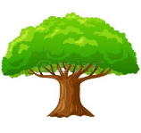  ARBOL | / / | 2
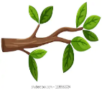
RAMAS
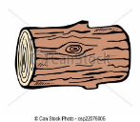
TRONCO
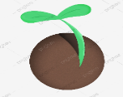
SEMILLA
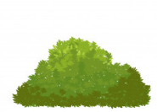
ARBUSTO
HOJA
FLOR

Objetivo del aprendizaje a trabajar
Reconocer la importancia del agua para las plantas y sus estados https://www.youtube.com/watch?v=JXv643OKCB4

Observa los dibujos y une el agua con el estado que corresponda, luego colorea
SOLIDO | LIQUIDO | GASEOSO

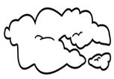

Objetivo del aprendizaje a trabajar

Representar gráficamente algunos trazos, letras, signos y palabras significativas y mensajes simples, utilizando diferentes recursos y soportes en situaciones auténticas.

Completa las palabras de estos animales con las vocales que faltan
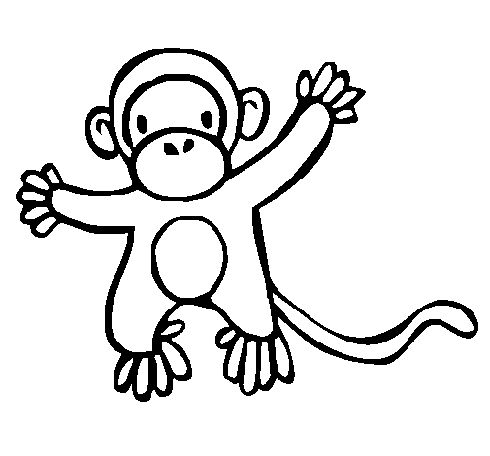
MONO

M |  | N
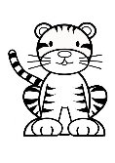

TIGRE
T |  | G | R
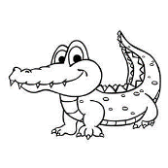

COCODRILO
C |  | C |  | D | R |  | L

Objetivos del aprendizaje a trabajar
Establecer semejanzas y diferencias de animales, a partir de algunas características (tamaño, color, textura, morfología), sus necesidades básicas (formas de alimentación y abrigo) y los lugares que habitan.

Representar animales a través de un dibujo

Dibuja de cada hábitat un animal que viva ahí
Selva | Campo | Montaña | Mar

Objetivo del aprendizaje a trabajar
Resolver desafíos prácticos manteniendo el control, equilibrio y coordinación al combinar diversos movimientos, posturas y desplazamientos tales como: lanzar y recibir, desplazarse en planos inclinados, seguir ritmos, en una variedad de juegos.

Realizar un juego motor con los niños en donde ellos escuchen una instrucción y la realicen moviendo su cuerpo
Dice la avestruz Salome que camines con los pies
Dice el cangrejo Tomás que camines hacia atrás
Dice la cebra Felisa que camines muy aprisa
Dice el Delfín Fernando que te desplaces saltando
Dice el mono Emiliano que camines con las manos
Dice el oso Carmelo que te arrastres por el suelo
Dice el pato Rosendo que camines aplaudiendo
Dice el sapo Roberto que bailes con todo el cuerpo
Dice la serpiente Julieta que ruedes como una croqueta
Dice la tortuga Topacio que camines muy despacio

Objetivo del aprendizaje a trabajar
Emplear los números para contar hasta el 10 indicando el orden de ellos.

Completa el dibujo uniendo los puntos desde el 1 hasta el 10 siguiendo su orden.
¿Qué animal descubriste?

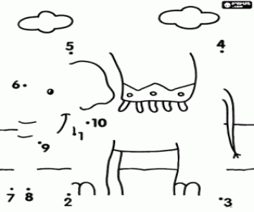

Actividad complementaria para trabajar silabas
Objetivos: Fortalecer conciencia fonológica y Fortalecer segmentación silábica
El objetivo de esta actividad es a largo plazo ya que semana a semana trabajaremos algunas sílabas para finalmente tener un pequeño libro, en donde los niños y niñas puedan aproximarse al mundo de la lectura inicial.
1.- En una hoja blanca escribir mi libro de silabas, nombre del estudiante y como adorno las silabas MA- PA-SA-LA. Pueden usar letras impresas, escritas o recortadas de revistas.
Pueden usar los materiales y colores que quieran para decorar, la idea es que cada estudiante pueda hacerlo a su gusto. (miren el ejemplo).
MI LIBRO
de sílabas
AMALIA SOLIS

SOLIS
LA
PA
SA
MA
2.- Esta semana empezaremos por la sílaba MA y PA. Para cada silaba usarán una hoja.
-En cada hoja pondrán en grande la sílaba que se trabajará, (puede ser impresa, escrita o recortada de revista).
-Luego deberán buscar objetos que comiencen con esa sílaba (pueden ser dibujos impresos, recortados o dibujados por el estudiante), pueden colocar la cantidad de objetos que quieran.
- Debajo de cada dibujo colocarán pelotitas (recortadas o dibujadas), según la cantidad de sílabas que tenga la palabra, por ejemplo : mariposa, tiene 4 sílabas ma-ri-po-sa, por lo cual pongo 4 pelotitas debajo del dibujo.
-La idea es que logren de manera autónoma descubrir o verbalizar palabras que comiencen con la sílaba solicitada y realizar la segmentación silábica correspondiente (utilizando un golpe de manos para separarlas).
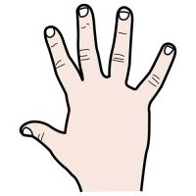
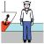
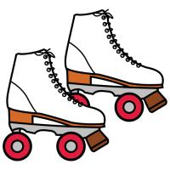
MA

